Eil. Nr. | Baldai | Kiekis,  vnt. | Reikalaujamos charakteristikos | Siūlomos charakteristikos  (pildo tiekėjas)
1. | Mini virtuvė su plautuve, vandens maišytuvu bei šaldytuvu | 1 | Virtuvėlės matmenys 2200x1200x600  Galimybė pasirinkti iš ne mažiau nei 3 spalvų.  Stalviršis pagamintas iš nemažiau kaip 38mm storio plokštės, dengtos aukšto slėgio laminatu (HPL).  Korpusas pagamintas iš ne mažiau 18mm storio laminuotos medžio drožlių plokštės, kurios cheminės ir fizinės savybės turi atitikti EN 14322 ir EN 312. Formaldehido kiekis atitinka E1, E1 E05 klasės arba faktinio IOS-MAT 0003 / IOS-MAT 0181 reikalavimus. Atsparumas ugniai turi atitikti EN 13501 – 1:2018 reikalavimus.  Stalčių dugnai HDF ne mažiau nei 3mm storio.  Korpuso briaunos laminuotos ne plonesne kaip 0,4mm storio ABS/PVC briauna, fasadų briaunos laminuotos ne plonesne kaip 2mm storio ABS/PVC briauna.  Bėgeliai guoliniai, rankenėlės metalinės, ne mažiau nei 96mm žingsnio.  Virtuvė montuojama spintoje su dviem durimis per visą aukštį. Stalviršis H900 aukštyje. Po stalviršiu spintelėje montuojamas šaldytuvas, šalia esančioje spintelėje kriauklė, apačioje jos turi būti du stalčiai.  Virš stalviršio paliktas H600mm tarpas, kabinamos spintelės H700mm, gylis 320mm. Virš kriauklės spintelės montuojama indų džiovyklė, šalia esančioje spintelė viena kilnojama lentyna.  Kriauklė nerūdijančio plieno 480x480, maišytuvas karšto, šalto vandens padavimu, įmontuojamas šaldytuvas  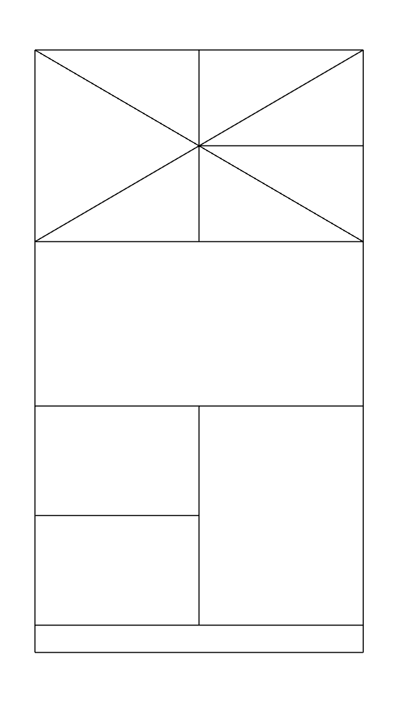
2. | Moksleivio kėdė | 48 | Kėdė turi būti ergonomiška. Kėdė turi būti iš dviejų dalių: pilnai perdirbamo, dvigubos sienelės struktūruoto polipropileno ir metalinių Z formos kojų, taip kaip pavaizduota pavyzdyje. Metalinių kojų diametras turi būti ne mažesnis nei 22mm. Kojos turi būti chromuotos arba dažytos milteliniu būdu su epoksidiniais dažais. Koja turi būti vientisa. Ant kojos galų, kurie liečiasi su žeme turi būti uždėti plastikiniai antgaliai. Turi būti skylė nugarinėje kėdės dalyje.  Turi būti galimybė kėdės plastikinę dalį pasirinkti iš nemažiau nei 10 spalvų, o metalinę iš nemažiau nei 11 spalvų.  Kėdės rėmą turi būti galimybė rinktis iš ne mažiau nei 6 skirtingų dydžių pagal DIN EN 1729 standartą.  Kėdės plastikinę dalį turi būti galima rinktis iš nemažiau nei 4 skirtingų dydžių.  Produktas turi atitikti BIFMA e3 - 2012 baldų tvarumo standarto „levelTM 3 - Platin“ arba aukštesnį.  Produktas turi būti sertifikuotas dėl mažos chemikalų emisijos pagal UL 2818 – 2013 “Auksiniu” standartu arba aukštesniu.  Produktas turi turėti GS saugumo sertifikatą arba lygiavertį.  Produktas turi turėti LGA teršalų atestatą arba lygiavertį.  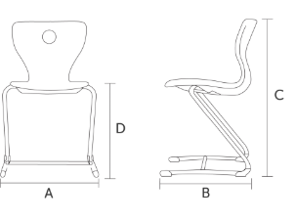
3. | Vienvietis mokinio stalas | 48 | Stalviršio matmenys 680 x 680 mm.  Stalviršis turi būti pagamintas iš ne mažiau nei 18 mm medienos plaušų plokštės (MDF).  Kvadratinės formos stale turi būti įpjova. Įpjovos apskritimo spindulys ne mažiau nei 500 mm. Stygos ilgis ne mažiau nei 615 mm. Stalo rėmas (3 kojos) turi būti gaminamas iš milteliniu būdu dažyto metalo. Stalo aukštis turi būti reguliuojamas. Turi būti galimybė rinktis iš trijų skirtingų dydžių. Dydžiai turi atitikti Europos standartų dokumentą UNE-EN 1729-1. Stalas turi sverti ne daugiau kaip 10 kg, tam, kad turimus stalus būtų lengva transportuoti, keisti erdvės ir stalų išdėstymą.  Baldas turi būti sertifikuoti Europos laboratorijoje Aidima arba lygiavertis  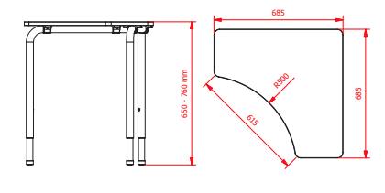
4. | Mokytojo kėdė | 2 | Kėdė turi turėti ne mažiau nei 5 ratukus  Plotis 62cm  Gylis 56cm  Reguliuojamas sėdynės aukštis nuo 116-127cm  Sėdynės matmenys 50x48cm  Pagrindas - chromuotas metalas  Laisvas supimas su fiksavimu pagrindinėje padėtyje. Supimo pasipriešinimo reguliavimas.  Kėdės aukščio reguliavimas.  Juodas tinklinis audinys.  Reguliuojamas galvos atlošas.
5. | Modulinis stalas | 2 | Apskritimo skersmuo ne didesnis nei 1300 mm.  Stalviršis turi būti pagamintas iš ne mažiau nei 18 mm medienos plaušų plokštės (MDF).  Stalas turi būti apskritimo formos su 3 išpjovomis. Stalo rėmas (kojos) turi būti gaminamas iš milteliniu būdu dažyto metalo. Stalo kojos turi būti reguliuojamo aukščio. Aukštis turi reguliuoti diapazone nuo 650 mm iki 760 mm. Turi būti galimybė rinktis iš trijų skirtingų dydžių. Dydžiai turi atitikti Europos standartų dokumentą UNE-EN 1729-1. Stalas turi sverti ne daugiau kaip 33,07 kg, tam, kad turimus stalus būtų lengva transportuoti, keisti erdvės ir stalų išdėstymą.  Baldas turi būti sertifikuoti Europos laboratorijoje Aidima arba lygiavertis  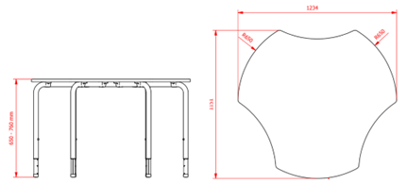
6. | Kėdė moduliniam stalui | 6 | Kėdė turi būti sudaryta iš dviejų dalių: Vientisos kojos ir vientisos sėdėjimo dalies  Sėdėjimo dalis turi būti pagaminta iš polipropileno  Sėdėjimo dalis turi būti ergonomiška  Kėdės kojos turi būti su aukščio reguliavimo mechanizmu  Kėdės kojos turi turėti penkis ratukus  Kėdė turi pasikelti nuo 40 iki 51 cm.  Kėdės svoris negali būti didesnis nei 7 kg  Turi būti užtikrinta galimybė pasirinkti sėdimąją dalį iš šių spalvų: raudona, žalia, žydra, juoda  Baldas turi būti sertifikuoti Europos laboratorijoje Aidima arba lygiavertis  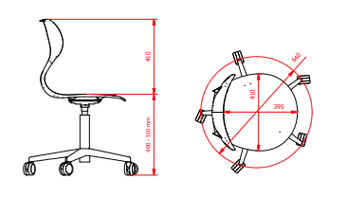
7. | Mokytojo stalas | 2 | Stalo matmenys 500x1200x750  Kampinis stalas L formos. Stalas su keturių stalčių bloku. Stalčiai vienodo aukščio.  Stalas pagamintas iš ne mažiau 18mm storio laminuotos medžio drožlių plokštės. kurios cheminės ir fizinės savybės turi atitikti EN 14322 ir EN 312. Formaldehido kiekis atitinka E1, E1 E05 klasės arba faktinio IOS-MAT 0003 / IOS-MAT 0181 reikalavimus. Atsparumas ugniai turi atitikti EN 13501 – 1:2018 reikalavimus.  Stalčių dugnai HDF 3mm storio.  Korpuso briaunos laminuotos ne plonesne kaip 0,4mm storio ABS/PVC briauna, fasadų briaunos laminuotos ne plonesne kaip 2mm storio ABS/PVC briauna, kurios spalva turi sutapti su stalo spalva.  Stalas su kojų uždangomis, aukštis H350mm.  Bėgeliai guoliniai, rankenėlės metalinės, 96mm žingsnio.  Stalas turi būti stabilus.  Galimybė pasirinkti ne mažiau nei 3 spalvas  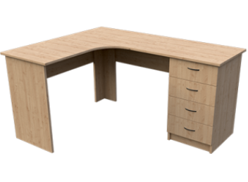
8. | Daiktų laikymo spinta su anga interaktyviam ekranui | 2 | Spintos matmenys 2115x3600x460  Galimybė pasirinkti iš ne mažiau 3 spalvų.  Sekcija pagaminta iš ne mažiau 18mm storio laminuotos medžio drožlių plokštės. kurios cheminės ir fizinės savybės turi atitikti EN 14322 ir EN 312. Formaldehido kiekis atitinka E1, E1 E05 klasės arba faktinio IOS-MAT 0003 / IOS-MAT 0181 reikalavimus. Atsparumas ugniai turi atitikti EN 13501 – 1:2018 reikalavimus.  Nugarėlės gaminamos iš HDF ne mažiau nei 3mm storio.  Korpuso briaunos laminuotos ne plonesne kaip 0,4mm storio ABS/PVC briauna, fasadų briaunos laminuotos ne plonesne kaip 2mm storio ABS/PVC briauna, kurios spalva turi sutapti su sekcijos spalva. Lankstai su pritraukimu, rankenėlės metalinės, ne mažesnio nei 96mm žingsnio.  Sekcija susideda iš 5 vnt spintelių. Iš jų 3 vnt spintelių su durelėmis, viduje turi būti kilnojama lentyna. Kitos spintelės 2 vnt su plastikinėmis dėžutėmis, kurių plotis 312 mm, ilgis 377 mm, aukštis 150 mm. Galimas 3 spalvų pasirinkimas. Spintelės turi būti vienodo pločio.  Viršuje montuojasi 4 lentos, kurių matmuo 1200x900. Galima pasirinkti iš dviejų spalvų.  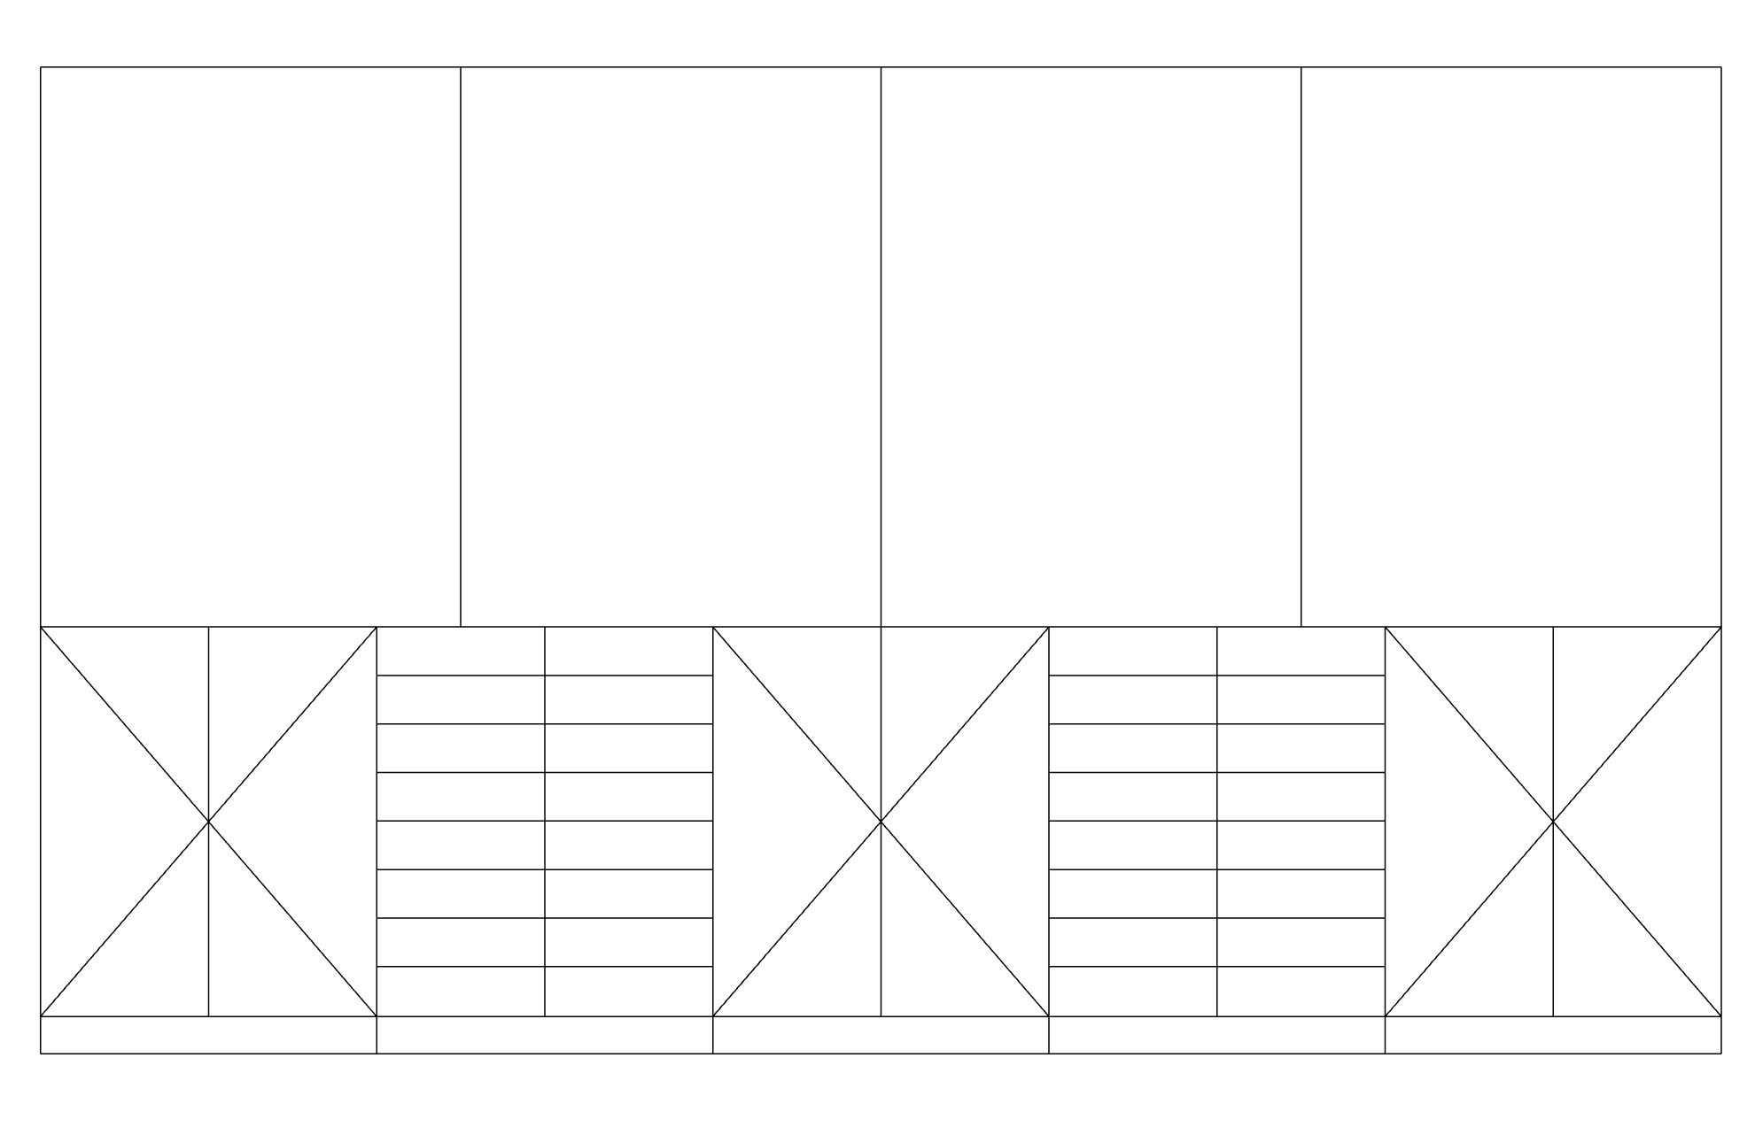
9. | Daiktų laikymo lentyna NR.1 | 2 | Spintos matmenys 1850x3200x400  Galimybė pasirinkti iš ne mažiau 3 spalvų.  Spintų komplektas pagaminta iš ne mažiau 18mm storio laminuotos medžio drožlių plokštės. kurios cheminės ir fizinės savybės turi atitikti EN 14322 ir EN 312. Formaldehido kiekis atitinka E1, E1 E05 klasės arba faktinio IOS-MAT 0003 / IOS-MAT 0181 reikalavimus. Atsparumas ugniai turi atitikti EN 13501 – 1:2018 reikalavimus.  Nugarėlės gaminamos iš HDF ne mažiau nei 3mm storio.  Korpuso briaunos laminuotos ne plonesne kaip 0,4mm storio ABS/PVC briauna, fasadų briaunos laminuotos ne plonesne kaip 2mm storio ABS/PVC briauna, kurios spalva turi sutapti su spintų spalva. Lankstai su pritraukimu, bėgeliai guoliniai su pritraukimu, rankenėlės metalinės, ne mažiau nei 96mm žingsnio.  Spintų komplektas susideda iš 4 spintų.  Iš jų 2 spintos turi būti su 4 durelėmis. Apačioje fasadai pagaminti iš laminuotos medžio drožlių plokštės, viršuje iš grūdinto skaidraus 4mm storio stiklo. Fasadai rakinami. Spintų viduje turi būti 4 lentynos (5 tarpai) iš jų 3 lentynos turi būti kilnojamos.  1 vnt spinta turi būti apačioje su 3 vnt vienodo aukščio stalčiais, likusios 2 kilnojamos lentynos atviros.  1 vnt spinta turi būti su 4 durelėmis. Visos pagamintos iš pagaminti iš laminuotos medžio drožlių plokštės. Rakinamos. Spintų viduje turi būti 4 lentynos (5 tarpai) iš jų 3 lentynos turi būti kilnojamos.  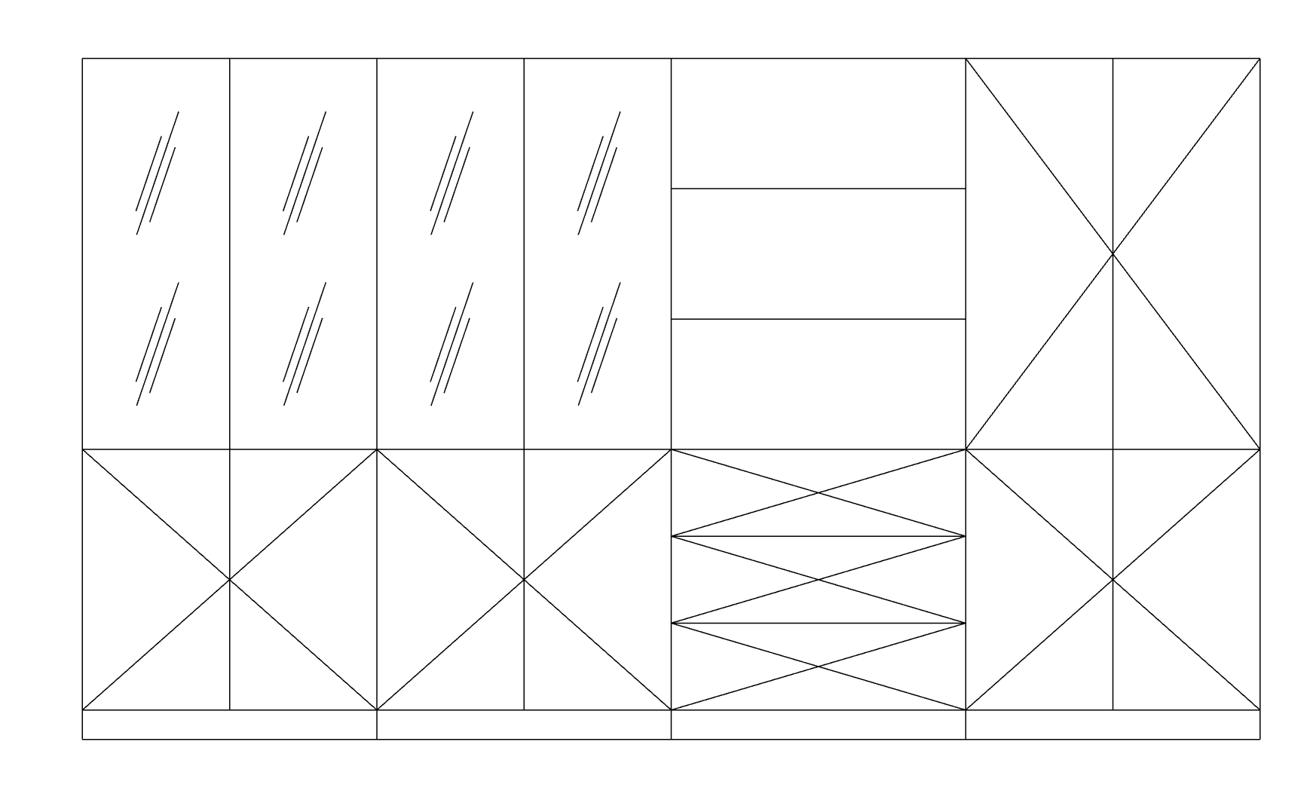
10. | Daiktų laikymo spinta Nr. 2 | 1 | Spintos matmenys 2242x2400x400  Galimybė pasirinkti iš ne mažiau 3 spalvų.  Spintų komplektas pagaminta iš ne mažiau 18mm storio laminuotos medžio drožlių plokštės. kurios cheminės ir fizinės savybės turi atitikti EN 14322 ir EN 312. Formaldehido kiekis atitinka E1, E1 E05 klasės arba faktinio IOS-MAT 0003 / IOS-MAT 0181 reikalavimus. Atsparumas ugniai turi atitikti EN 13501 – 1:2018 reikalavimus.  Nugarėlės, dugneliai gaminamos iš HDF ne mažiau nei 3mm storio.  Korpuso briaunos laminuotos ne plonesne kaip 0,4mm storio ABS/PVC briauna, fasadų briaunos laminuotos ne plonesne kaip 2mm storio ABS/PVC briauna, kurios spalva turi sutapti su spintų spalva. Lankstai su pritraukimu, bėgeliai guoliniai su pritraukimu, rankenėlės metalinės, ne mažiau nei 96mm žingsnio. Spintų apačioje montuojamos reguliuojamos kojelės H100mm.  Spintų komplektas susideda iš 3 spintų.  1 vnt spinta turi būti H2242mm. Spinta su 4 stalčiukais, 9 vnt atvirų lentynų, viršuje uždaros 2 lentynos (3 tarpai)  1 vnt spinta turi būti H1171mm. Spinta su 4 stalčiukais, 4 vnt atviros lentynos.  1 vnt spinta turi būti H635mm. Spinta su 2 stalčiukais, 2 vnt atviros lentynos.  